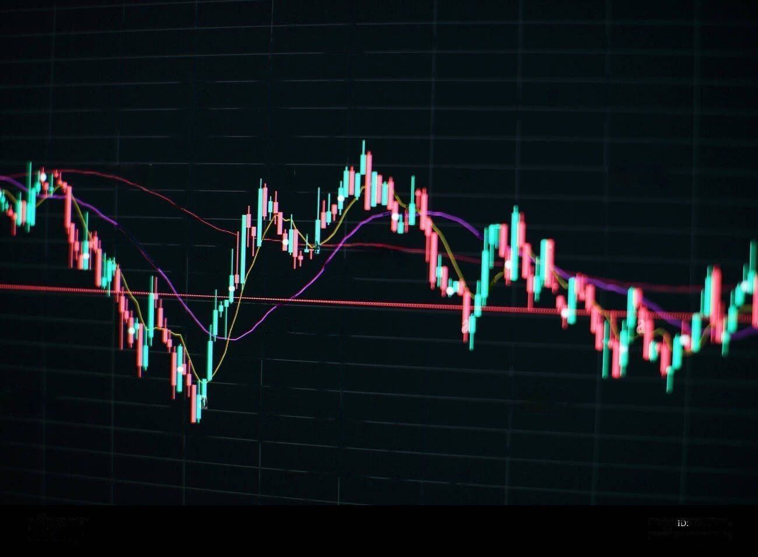

**Base di Dati per una Società di Social Investing**

***_________________***

**A.A. 2022/2023**

**Società di Social Investing**

Relazione sulla progettazione della base di dati

***Perché utilizzare una base di dati?***

Una società di social investing si occupa di gestire gli investimenti dell’utente e/o delle aziende con l’intenzione di generare un impatto sociale o ambientale misurabile e benefico insieme a un ritorno finanziario.

Un database di questo tipo presenta delle problematiche: partendo dalla gestione degli utenti a quella dei servizi offerti dalla Società quali gli investimenti migliori da fare, gli utenti più bravi negli investimenti e la consultazione con altri utenti tramite post e commenti.

Tutto queste informazioni sono complesse da gestire, ma con una base di dati adeguata è possibile organizzare tutte queste informazioni rendendole di facile comprensione e di facile utilizzo.

Per la creazione della base di dati abbiamo utilizzato diversi strumenti informatici:

**Analisi dei requisiti**

**Requisiti espressi in linguaggio naturale**

|  |
| --- |
| **Società di Social Investing** |
| Al fine di rappresentare la base di dati per una Società di Social Investing abbiamo bisogno di rappresentare i dati dei membri iscritti (trader) alla nostra Società, le operazioni possibili che possono effettuare e le piattaforme che hanno a disposizione per investire.  Per ogni trader si vuole memorizzare il codice fiscale, nome, cognome, e-mail, Paese, provincia, città, CAP, indirizzo, data di iscrizione, codice del portafoglio virtuale, il tempo di attività, *il numero di dollari che il trader ha nel portafoglio* e la percentuale di profitto mensile.  Ciascun trader ha la possibilità di fare degli investimenti e ogni investimento può suddividersi in diverse categorie quali: azioni, criptovalute, materie prime, ETF, NFT, valute, indici.  Le azioni sono memorizzate tramite un codice univoco (corrispondente al nome dell’azione), il nome della società per azioni, la capitalizzazione di mercato, variazione giornaliera, ricavo, rendimento annuo, beta (volatilità del titolo azionario), prezzo di vendita, prezzo di acquisto, chiusura precedente, stato del mercato(aperto/chiuso).  Ogni società è memorizzata tramite il nome della società per azioni, CEO, dipendenti, settore, industria e fatturato  Le criptomonete sono memorizzate tramite un codice univoco, il nome della criptovaluta, la capitalizzazione di mercato, range odierno, percentuale circolante, posizione sul mercato, rendimento annuo, dominanza sul mercato, prezzo di vendita, prezzo di acquisto, chiusura precedente, stato del mercato(aperto/chiuso).  Gli NFT sono memorizzati tramite un codice univoco, nome dell’autore, data di creazione, numero dell’NFT nella collezione dell’autore, nome del proprietario, prezzo d’acquisto, prezzo di vendita, chiusura precedente, stato del mercato(aperto/chiuso).  Ogni autore viene memorizzato tramite nome, cognome ed e-mail.  Gli indici sono memorizzati tramite codice univoco, variazione giornaliera, rendimento annuale, prezzo d’acquisto, prezzo di vendita, chiusura precedente, stato del mercato(aperto/chiuso).  Gli ETF sono memorizzati tramite codice univoco, variazione giornaliera, rendimento annuo, prezzo d’acquisto, prezzo di vendita, chiusura precedente, stato del mercato(aperto/chiuso).  Le materie prime sono memorizzate tramite codice univoco, variazione giornaliera, rendimento annuo, prezzo d’acquisto, prezzo di vendita, chiusura precedente, stato del mercato(aperto/chiuso).  Le valute sono memorizzate tramite codice univoco, Paese, variazione giornaliera, rendimento annuo, prezzo d’acquisto, prezzo di vendita, chiusura precedente, stato del mercato(aperto/chiuso).  Inoltre, del Paese corrispondente alla valuta si vuole memorizzare il nome della valuta e del paese.  Quindi ogni investimento sarà memorizzato tramite il codice univoco e il valore (in dollari) dell’investimento effettuato.  Se la percentuale di profitto mensile del trader è positiva, il trader sarà considerato “top trader” dal quale altri trader che hanno avuto un profitto mensile negativo potranno “copiare” i suoi investimenti.  Ogni top-trader è memorizzato tramite il nome, cognome, percentuale di profitto e punteggio di rischio e tipo.  Ciascun trader deve pagare delle commissioni, il cui costo varia in base al tipo di investimento effettuato: le Criptovalute presentano l’1% di commissioni da pagare sul prezzo di acquisto o di vendita finale, si tenga conto invece, che per le Azioni e gli ETF non ci sono commissioni.  Si vuole tenere traccia del tempo di attività del singolo utente tramite un codice auto-incrementato e la data di accesso, attraverso la quale l’amministratore potrà visionare l’ultimo accesso dell’utente, in modo da attribuirgli un premio.  Al momento della registrazione, verranno regalati al nuovo trader 5 dollari come premio per la fiducia, mentre, l’utente che accede per 7 giorni consecutivi riceverà in regalo 0,50 dollari.  Si ricorda che il giorno successivo al 180-esimo giorno di inattività sul sito, vengono sottratti 10 dollari e ciò si ripete ogni 30 giorni finché l’utente non accede nuovamente.  Il tempo di attività del trader viene memorizzato tramite un codice auto-incrementato e la data di accesso. *Se durante la giornata l’utente non effettua l’accesso si ha l’eliminazione di tutti i giorni in cui il trader ha effettuato l’accesso, mantenendo però il giorno dell’ultimo accesso.*  Si ricorda che all’ottavo giorno consecutivo di attività il registro del tempo di attività dell’utente viene resettato.  È interessante sottolineare che ciascun trader ha la possibilità di scrivere post, visualizzabili da ogni altro trader, riguardanti consigli nell’investimento: quindi memorizziamo l’utente che ha scritto il post, l’orario, il luogo, il contenuto, il numero di “mi piace”, i commenti di altri traders ed eventuali commenti del trader autore del post e il numero di condivisioni del post. |

**Glossario dei termini utilizzati**

|  |  |  |
| --- | --- | --- |
| **Termine** | **Descrizione** | **Collegamenti** |
| Utente/Trader | Utente registrato alla società di Social Investing. | Investimento, Portafoglio, Top-Trader, Post, TempoDiAttività |
| Investimento | Impiego di una somma di denaro in un’impresa o nell’acquisto di valori o beni durevoli. | Utente, Azione, ETF, NFT, Criptomoneta, Valuta, Indice, MateriaPrima, Commissione |
| Azione | Titolo finanziario rappresentativo di una quota della proprietà di una società per azioni. | Società, Investimento |
| Criptomoneta | Moneta virtuale che costituisce una rappresentazione digitale di valore ed è utilizzata come mezzo di scambio o detenuta a scopo di investimento. | Investimento |
| ETF | Un exchange-traded fund è un tipo di fondo d'investimento quotato in borsa, a responsabilità limitata per i soci che vi partecipano con la compravendita di azioni. | Investimento |
| NFT | Un non-fungible token è un contenuto digitale che rappresenta oggetti del mondo reale come opere d’arte, musica, giochi e collezioni di qualsiasi tipo. | Investimento, Autore |
| Valuta | La valuta è un'unità di scambio che ha lo scopo di facilitare il trasferimento di beni e servizi. Per lo più assume la forma di moneta. Viene di norma emessa da stati o gruppi di stati per lo più attraverso la propria banca centrale in regime di monopolio. | Investimento, Paese |
| Materia prima | Materiale che è alla base per la produzione di altri beni, tramite opportune lavorazioni che permettono di ottenere il prodotto finale desiderato. Costituiscono in pratica il grezzo originario. | Investimento |
| Indice | È la sintesi del valore dell’insieme di titoli azionari che rappresentano. I movimenti dell'indice sono una buona approssimazione del variare nel tempo della valorizzazione dei titoli compresi nelle attività finanziarie. | Investimento |
| Portafoglio | È un programma o un servizio web che permette agli utenti di memorizzare e controllare in maniera centralizzata le proprie informazioni personali inerenti agli acquisti online. | Utente, Azione, ETF, NFT, Criptomoneta, Valuta, Indice, MateriaPrima |
| Top-Trader | Utente che durante la propria carriera di investimenti con la nostra società ha raggiunto un’alta percentuale di guadagno. | Utente |
| Post | Un post è un messaggio testuale, con funzione di opinione o commento o intervento, inviato in uno spazio comune sul nostro sito per essere pubblicato. | Utente |
| TempoDiAttività | È la quantità di tempo nella quale l’utente si è collegato al sito. | Utente |
| Commissione | È un costo che l’amministratore applica su alcune delle operazioni che si effettuano all'interno della piattaforma di investimento. | Azione, ETF, NFT, Criptomoneta, Valuta, Indice, MateriaPrima |
| Paese | Stato di provenienza. | Valuta, Utente |